МБОУ Одинцовская Гимназия 7

Открытый урок английского языка по теме «We are so different, but we are together»

(2 «А» класс)



Учитель английского языка: Скоропупова И.А.

2018-2019 учебный год

**Date:** 07.02. 2019г.

Открытый урок

Творческое название: «Мы все такие разные, но все- таки мы вместе»

Good morning children!

Sit down please.

My name is Inga Alekseevna.

Сегодня я буду вести у вас урок английского языка.

Как вы думаете этот урок будет похож на предыдущие уроки или нет?

Дети :нет.

А почему?

Давайте подумаем в чем же он будет не похож?

Другой учитель.

Правильно ребята я полностью согласна со всеми вашими высказываниями.

Но какая причина больше других повлияет на ход урока.

Другой учитель. А что же в учителе другого. Да просто он другой. Как и все мы вроде мы все одинаковые но в то же время мы все разные и в одинаковых ситуациях ведем себя по- разному. Вот ребята и в жизни так с виду мы все одинаковые, но с кем-то вы дружите с кем-то нет, с кем-то вам комфортно с кем-то нет, а вся причина в том, что все мы разные у нас разная внешность, интересы, характеры. Тема нашего урока «Мы все такие разные, но все-таки мы вместе.(слайд №1)



Цель нашего урока научиться на английском языке общаться в разных ситуациях, в разных ролях, рассказывать о себе о том какие мы, что мы умеем делать.

Главная проблема, которую нам сегодня нужно решить это получение нужной нам информации.

Фонетическая зарядка.(слайд 2-4)

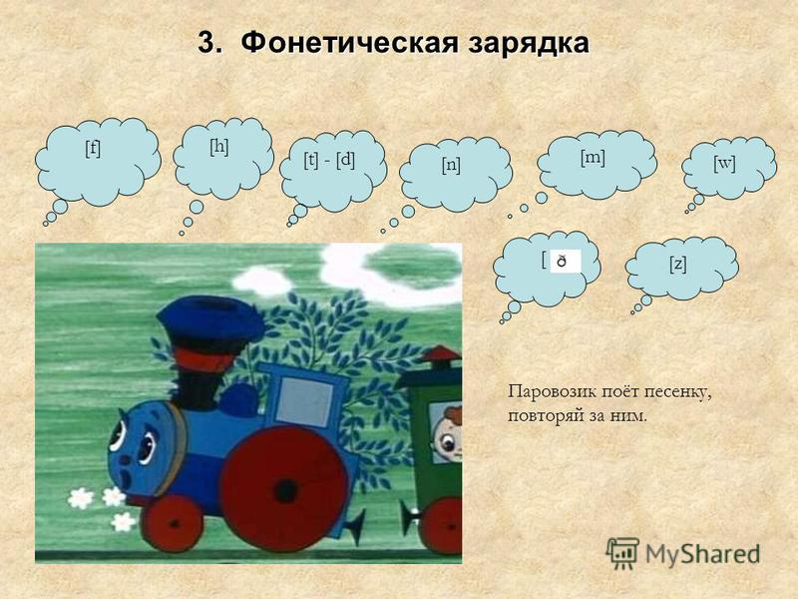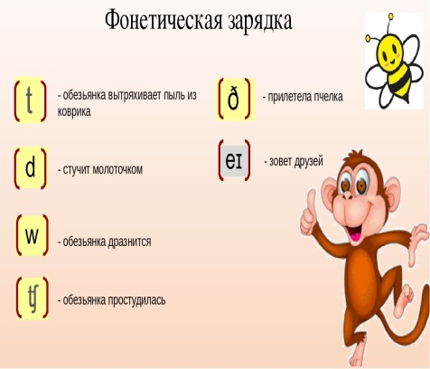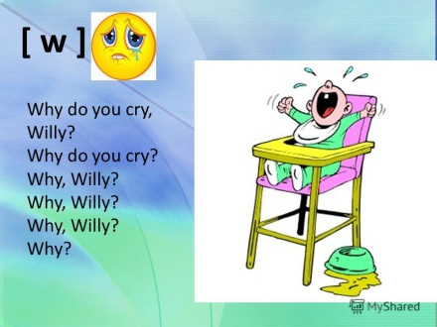

Паровозик поет песенку ветра [f],[f],[f],который усиливается [f],[f],[f],[f].

Ветер шелестит листочками, и паровозик запел песенку деревьев [h],[h],[h],[h].

Колеса паровозика тоже поют песенку [t],[t]-[d],[d]-[t],[t]-[d],[d].

Паровозик слышит, как разговаривают между собой цветочки, и поет их песенку [n],[n],[nei],[n]-[nei],[nei],[nei].

Паровозик задумался и запел романтическую песенку [m],[m],[m]

Теперь паровозик видит летающих пчелок и поет их песенку [ ], [ ], [ ]

А вот и комарики [z],[z],[z]

А теперь паровозик выпускает дым из трубы. Вот так [w],[w],[w]

Пора отдохнуть. Lets play sounds.

Какую песенку пел ветер?[f],[f]

Name the words with this sound. (five, four, forest)

Какую песенку пели деревья? [h],[h],[h]

Name the words with this sound.(how, he, his, hi).

Как паровозик пускал дым из трубы? ([w],[w],[w]

Name the words with this sound.(where, what)

Very good! Паровозику понравились ваши песенки. Давайте повторим стишок.

Nick

Nick has got

Nick has got a rabbit.

Nick has got a big rabbit.

His rabbit

His rabbit is

His rabbit is grey

His rabbit is grey and black.

Why do you cry, Willy?

Why do you cry?

Why, Willy? Why, Willy?

Why, Willy? Why?(слайды 2-15)

Речевая зарядка

What is your name? How old are you?

Have you got a mother? What is her name?

Have you got a father? What is his name?

Have you got a sister or brother? How old is he or she?

How old are you?

Can you…….?

Для того чтобы общаться нам нужно уметь задавать вопросы и отвечать на них.

Can you swim?

Are you funny?

Have you got a mother?

Is the pig pink?

Yes, I can

Yes, It is

Yes, I have

Yes, I am

А для того, чтобы вы могли задавать вопрос и отвечать на них, нам нужно обладать необходимым запасом слов. Вот давайте при помощи игры «Снежный ком» вспомним слова при помощи которых мы описываем характер человека.

Игра «Снежный ком»

I am funny and kind and pretty

Ребята, а какие черты характера должны быть у вашего друга.

Давайте из перечня слов вы выберете по два прилагательных которые характеризуют вас ( красного цвета карточки), а какие должны быть присущи вашему другу (зеленые)(cлайд). А теперь подойдите друг к другу и посмотрите кто может быть вашим другом т.е нужно чтобы ваши зеленые карточка совпадали с красными карточками вашего одноклассника. А теперь объединитесь в группы с совпадающими качествами и составьте высказывание о своей группе.

На доске вы видите слова, характеризующие человека подойдите и прикрепите смайлик к тому качеству которое вы хотели бы видеть в своем друге. И так вот мы выяснили какого вы хотели бы себе друга

Перечень слов

Good

Bad

Fat

slim

merry

sad

brave

shy

smart

pretty

kind

cruel

Итак, у нас получились группы друзей. А теперь пусть каждая группа составит небольшое высказывание о том какие вы , что вы умеете делать.

Прочитай и расставь предложения так, чтобы получился рассказ.

1. It swims? Runs and jumps.
2. He cannot swim.
3. But his dog can swim.
4. Ben has got a black dog.

<http://4parents.ucoz.ru/index/transkripcija/0-30> на этом сайте есть такое же упражнение для интерактивной доски.

Урок 49

Выполните это упражнение (замени выделенные слова словами на фигурах)

Урок 48 на этом же сайте в этом уроке это упражнение есть на интерактивной доске

Замени выделенные слова на he, she, it, they.

He is Jim. She is Jill. Jim has got a dog. The dog is black. Jill has got a cat. The cat is grey. The dog and the cat can jump.

Физкультминутка «If you happy and you know»

Ответь на вопросы и ты узнаешь, возьмут ли тебя с собой наши артисты на гастроли

1. Are you sad?
2. Are you strong?
3. Are you merry?
4. Are you lazy?
5. Are you brave?
6. Are you shy?

Если вы отвечаете «да» то выбираете смайлик с улыбкой, «нет» выбираете грустный смайлик.

«Yes» 3 Lets go

«Yes» 2 sorry

Урок 56

Песенка «The more we are together»

А теперь выскажите свои впечатления о сегодняшнем уроке

1. Сегодня я узнал
2. было интересно…
3. было трудно…
4. я выполнял задания…
5. я понял, что…
6. теперь я могу…
7. я почувствовал, что…
8. я приобрел…
9. я научился…
10. у меня получилось …
11. я смог…
12. я попробую…
13. меня удивило…
14. урок дал мне для жизни…
15. мне захотелось…(3 мин)